WYBRANE PROPOZYCJE PROGRAMOWE
Nat Geo Wild

grudzień 2017 r.

KRÓLESTWO DRAPIEŻNIKÓW: REBELIA
Savage Kingdom: Uprising
Premiery w niedziele od 3 grudnia o godz. 18:00
(3x60 min.)

Lew Sekekama, niekwestionowany król stada Marsh, musi walczyć z rywalami o swój tron. Trzej dorastający książęta są żądni władzy i zagrażają pozycji króla. Nowe imperium budują też wygnane ze stada trzy mściwe Królowe Północy, które planują zemstę na swoich wrogach.

OD MAŁPY DO CZŁOWIEKA
Who’s Aping Who
Premiera w czwartek 14 grudnia o godz. 18:00, kolejne odcinki o 19:00 i 20:00
(3x60 min.)
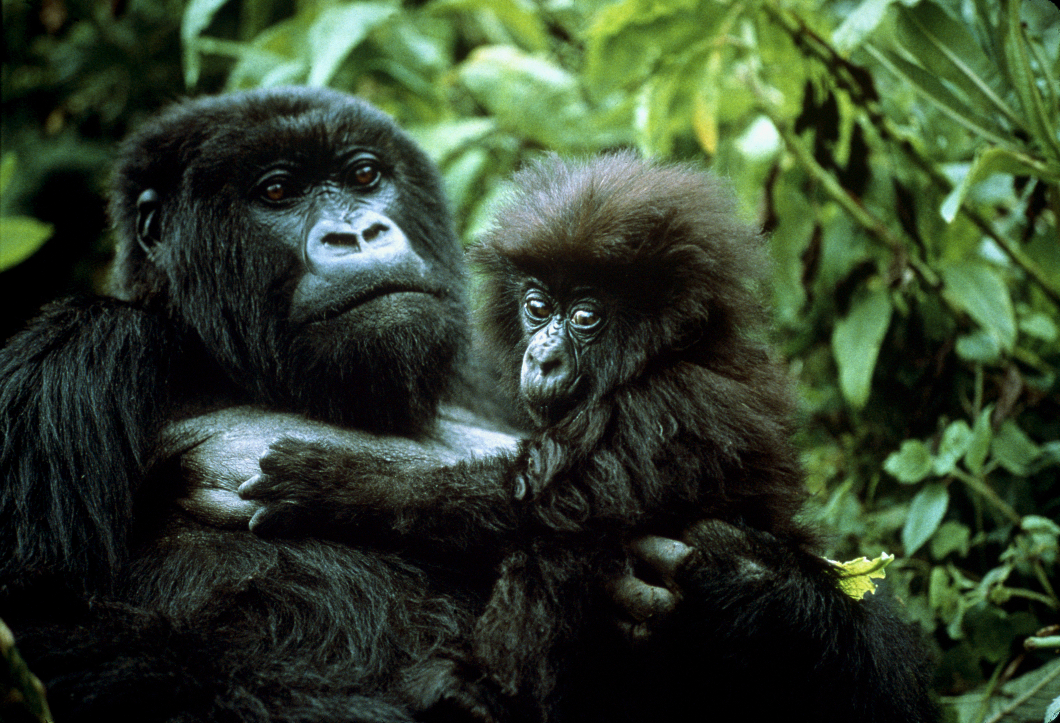
W jaki sposób wykształciły się charakterystyczne ludzkie zachowania? Ma to związek z naszymi najbliższymi krewnymi - małpami. Jak się okazuje, nie tylko ludzkie życie bywa skomplikowane. Dla człowiekowatych może być równie trudne i zawiłe. Jak umówić się na randkę? Jak używać narzędzi? Jak sprawić, żeby wyglądać dobrze? Przekonamy się, że dwa gatunki, z pozoru różne, mogą być bardzo podobne.

DZIKA SYBERIA
Wild Year: Siberia
Premiera w poniedziałek 25 grudnia o godz. 18:00
(1x60 min.)
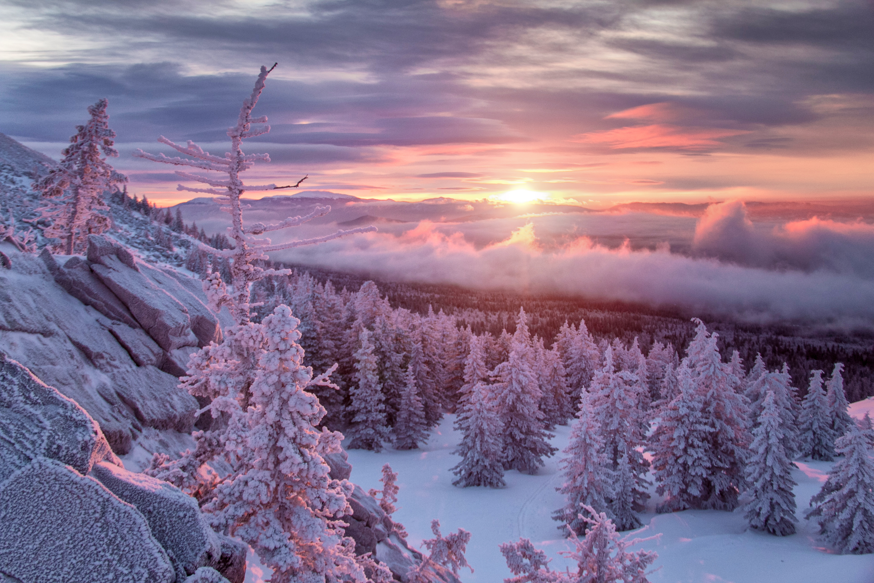

Tylko najtwardsze zwierzęta mogą żyć na Syberii. Niedźwiedzie polarne, renifery, żurawie mandżurskie, łososie japońskie czy łasice pospolite muszą przetrwać długą, nie oszczędzającą ich zimę i do granic możliwości wykorzystać relatywnie krótką wiosnę. Od pokrytych lodem brzegów północy, przez długie kilometry jałowej tundry, po głębie lasów tajgi, zwierzęta te muszą stawić czoła ciężkim wyzwaniom i walczyć o przetrwanie.

ARCYTRUDNA MISJA: GOLEC SUPERBOHATER
Mission Critical: Naked Mole Rat: Nature’s Weirdest Superheroe
Premiera w sobotę 30 grudnia o godz. 18:00
(1x60 min.)
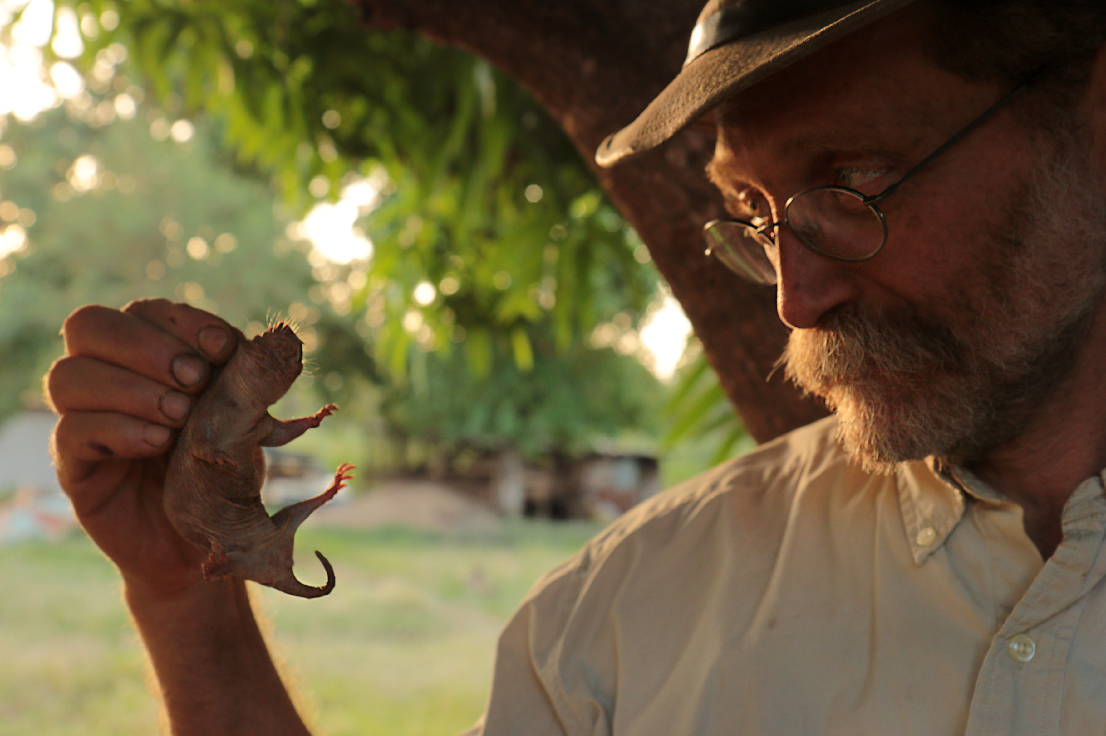

Wygląd to nie wszystko. Mimo że ma niezbyt atrakcyjną aparycję, możemy mu zazdrościć. Golec piaskowy dożywa sędziwego wieku, nigdy nie choruje i jest odporny na ból. Naukowcy starają się dociec, jak to jest możliwe. By walczyć z chorobami wieku starczego, a nawet z samym starzeniem, badacze z całego świata poszukują genu Metuzalem, który może kryć się w tych niezwykłych gryzoniach.

LWY KONTRA ŻYRAFY
Lion vs Giraffe
Premiera w niedzielę 31 grudnia o godz. 18:00
(1x60 min.)
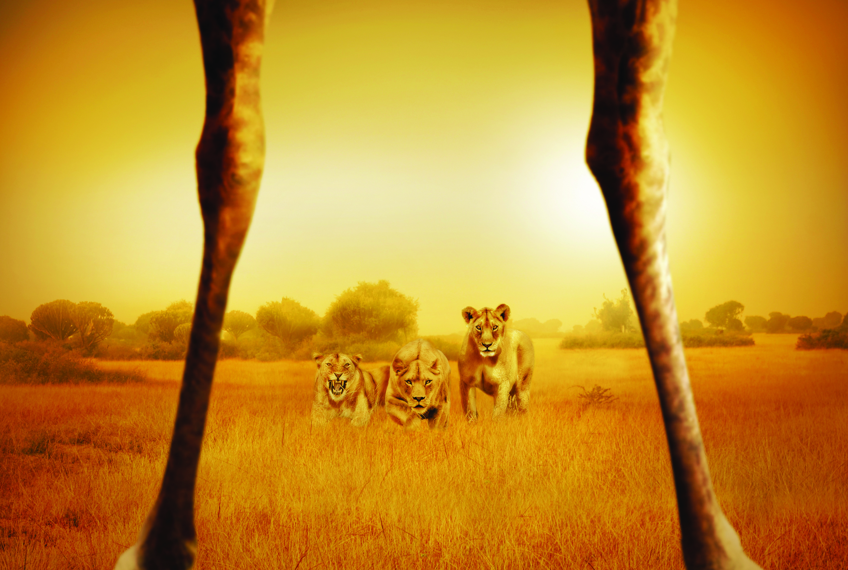

Stado lwic króluje nad brzegiem rzeki. Ale w ostatnich kilku latach region został dotknięty suszą i lwice muszą teraz walczyć o przetrwanie. By zdobyć pożywienie atakują żyrafy. Te niezwykłe polowania kończą się walkami, które mogą trwać nawet kilka godzin i wcale nie ma pewności, że zakończą się zdobyciem pożywienia.

###

Nat Geo Wild jest wyjątkowym kanałem z rodziny National Geographic, prezentującym najlepsze programy poświęcone dzikiej przyrodzie tworzone przy współpracy z najlepszymi filmowcami. Od najbardziej odludnych pustyń po niezbadane głębie oceanów. Od parków narodowych po małe osiedla i wielkie miasta. Dzięki niesamowitym obrazom i fascynującym historiom zabieramy widzów w podróże do świata zwierząt. Przyroda nie jest już tematyką niszową. Za sprawą zróżnicowanej ramówki, Nat Geo Wild przybliża widzom świat, którego częścią jesteśmy. Programy emitowane na kanale przeznaczone są dla całej rodziny, dla wszystkich osób, kochających naturę, dziką przyrodę oraz zwierzęta.
www.natgeotv.com/pl

Izabella Siurdyna  PR Manager  FOX Networks Group  Tel.(+48 22) 378 27 94,  tel. kom. +48 697 222 296  email: izabella.siurdyna@fox.com | Olga Kobus  Charyzma. Doradcy Komunikacji Biznesowej  Tel: +48 519 856375  email: o.kobus@twojacharyzma.pl

